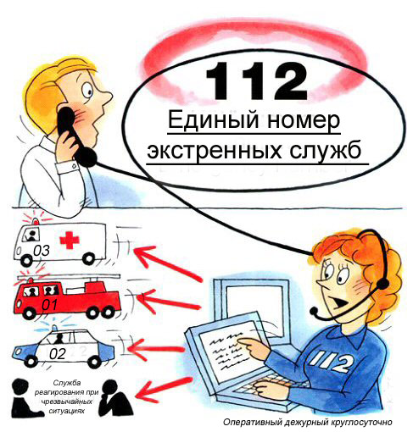
Напоминаем о едином экстренном номере!

Напомним, на территории Уватского муниципального района официально введен единый номер вызова экстренных оперативных служб «112».
Служба работает в круглосуточном режиме, что обеспечивает наиболее тесное взаимодействие всех служб района и сокращает время реагирования на ЧС и происшествия.
Номер «112» – это номер телефона, по которому можно позвонить:
• чтобы связаться с какой-либо экстренной оперативной службой;
• с мобильных или со стационарных телефонов, в том числе общественных таксофонов;
• круглосуточно и бесплатно.
На территории Уватского района введен единый номер для вызова всех экстренных оперативных служб «112».
Звоните на номер «112» только в случаях:
• если Вы нуждаетесь в экстренной помощи, когда возникла реальная угроза жизни, здоровью, имуществу или окружающей среде;
• или есть причины подозревать это.

Если Вы сомневаетесь, является ли ситуация экстренной или нет – лучше позвонить.
Что происходит, когда Вы звоните по номеру «112»?
Звонящий в службу экстренной помощи:
• обращается за помощью только в экстренных ситуациях;
• отвечает на вопросы оператора-112;
• соблюдает полученные инструкции.
Оператор-112:
• оценивает потребность оказания экстренной помощи;
• вызывает все необходимые для реагирования службы;
• оказывает необходимую консультативно-справочную поддержку абоненту.
Помощь предоставляется:
• службой скорой медицинской помощи;
• службой пожарной охраны;
• службой полиции;
• службой антитеррора;
• службой реагирования в чрезвычайных ситуациях (спасателями);
• аварийной газовой службой;
• другими экстренными оперативными службами, необходимыми для реагирования на происшествия.
Не звоните на номер «112» по несрочным вопросам:
• Не звоните на номер «112», если Вы испытываете трудности с сотовым оператором, хотите получить информацию о погоде, вызвать такси, заказать столик и т.п.
• В случае различных аварийных ситуаций большое количество звонков, сделанных на номер «112» с целью получения справок, может перегрузить телефонные линии службы экстренной помощи.
• Не давайте детям мобильный телефон для игр – при заряженном аккумуляторе ребенок может случайно позвонить на номер «112».
• Позаботьтесь о том, чтобы с Вашего телефона не поступали непреднамеренные звонки на номер «112». Это может произойти и при включенной блокировке клавиш телефона.

